

PCI驱动移植知识点总结
（仅供内部使用）

版 本 号： |  | V0.1
** 等 级： |  | ■** □** □**
编 制：
审 核：

修订记录

日期 | 版本号 | 描述 | 作者
2009-07-14 | 0.1 | 初稿完成 | 蓝天宇

目录

案例描述 2
1 PCI地址空间 3
1.1 PCI 配置空间结构及访问 3
1.1.1 PCI 配置空间结构 3
1.1.2 PCI总线的配置交易 5
1.2 PCI I/O空间和MEM空间 7
2 PCI设备中断 9
3 PCI地址转换寄存器初始化设置 10

关键词：
PCI IO空间 内存空间 中断 地址映射 PPC
摘 要：
本文主要介绍了在PPC平台PCI驱动移植过程中，总结的知识点，如PCI设备的地址空间，PCI设备中断和PCI 地址转换寄存器设置，在理清以上几个知识点后，再做移植可以提高效率。

案例描述
在移植MPC8379平台的PCI驱动过程中，遇到些问题如pci设备地址访问不到、pci设备中断没有响应等等，都是对PCI设备的地址空间，PCI设备中断和PCI 地址转换寄存器设置不熟导致相关配置出错，本案例针对以上几点，进行总结。

PCI地址空间
PCI有3种地址空间：PCI I/O空间，PCI 内存地址空间和PCI配置空间。其中PCI I/O空间和PCI 内存地址空间由设备驱动程序使用，而PCI 配置空间由内核对PCI设备分配地址空间和中断时使用。PCI配置空间读写接口如pci_read_config_byte、pci_read_config_word、pci_read_config_dword、pci_write_config_byte、pci_write_config_word和pci_write_config_dword，这些接口通过对相应芯片PCI配置寄存器读写来实现。

PCI 配置空间结构及访问

PCI 配置空间结构
PCI总线配置空间是容量为256字节并具有特定记录结构的一个地址空间，该空间分为头标区和设备相关区两部分。在每个区中，设备只设置必须的和与之相关的寄存器。一个设备的配置空间不仅在系统枚举时可以访问，在其他时间也可以访问。
头标区的长度为64字节，偏移地址从00H到3FH，该区中的各个域用来识别各自不同的设备。每个设备都必须按照该区的格式和规定进行设置。而配置空间的其余192字节可以因设备而异。
头标区又分为两部分：前16个字节的定义在各种类型的设备中都一样；而其余48个字节可以根据设备支持的基本功能情况进行不同的安排。位于偏移地址OEH处的头标类型域规定了头标区安排是何种类型。PCI规范定义了3种类型的PCI配置空间头部，其中type 0用于标准的PCI设备，type 1用于PCI桥 ，type 2用于PCI CardBus桥。
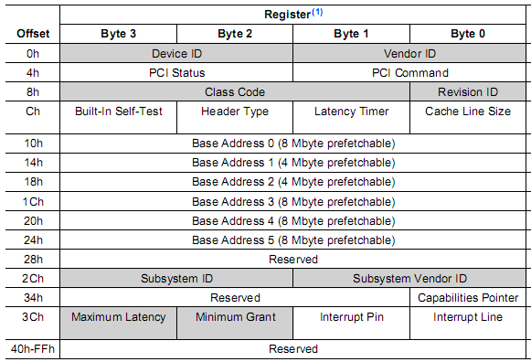图 1.1.1 PCI设备配置空间结构
如图1.1.1，为PCI设备配置空间结构，其主要内容如下
  - 厂商标识(Vendor Identification)
用来唯一标识PCI设备生产厂家的数值。Digital的PCI厂商标识为0x1011而Intel的为0x8086。
  - 设备标识(Device Identification)
用来唯一标识设备的数值。Digital 21141快速以太设备的设备标识为0x0009。
状态(Status),此域提供PCI标准定义中此设备的状态信息。
  - 命令(Command)
通过对此域的写可以控制此设备，如允许设备访问PCI I/O内存。
  - 分类代码(Class Code)
此域标识本设备的类型。对于每种类型的视频，SCSI等设备都有标准的分类代码。如SCSI设备分类代码为0x0100。
  - 基地址寄存器(Base Address Registers)
这些寄存器用来决定和分配此设备可以使用的PCI I/O与PCI内存空间的类型，数量及位置。
  - 中断引脚(Interrupt Pin)
该寄存器表示了当前PCI设备使用了哪些中断引脚。在下章PCI中断做详述。
  - 中断连线(Interrupt Line)
该寄存器表示了PCI设备中断引脚被映射到了中断控制器的哪个输入。在下章PCI中断做详述。

PCI总线的配置交易
PPC平台在linux内核中通过indirect_read_config和indirect_write_config对PCI设备的配置空间进行读写，如下为indirect_read_config的部分代码
if (hose->set_cfg_type)
if (bus->number != hose->first_busno)
cfg_type = 1;

PCI_CFG_OUT(hose->cfg_addr,
(0x80000000 | ((bus->number - hose->bus_offset) << 16)
| (devfn << 8) | ((offset & 0xfc) | cfg_type)));

cfg_data = hose->cfg_data + (offset & 3);
switch (len) {
case 1:
*val = in_8(cfg_data);
break;
case 2:
*val = in_le16(cfg_data);
break;
default:
*val = in_le32(cfg_data);
break;
}
cfg_addr为PCI 配置地址寄存器，用于向PCI桥接器发送相关命令，寻找相关PCI设备，访问相关配置空间。
cfg_data为PCI 配置数据寄存器，用于存放写入或读取的配置空间数据。
当时写操作时，向cfg_addr指定命令后，向cfg_data写入数据。
当时读操作时，向cfg_addr指定命令后，从cfg_data读取数据。

下面介绍PCI配置交易的过程（从PCI控制器发送命令到寻找到PCI设备，设备做相关操作）
图 1.1.2
如图1.1.2为cfg_addr寄存器结构
位31为使能位
位23 : 16为 bus number
位15 : 11为device number
位10 : 8 为 function number（用于多功能设备）
位 7 : 2 为 寄存器偏移
通过设置该寄存器向PCI桥接器发送命令。
PCI标准定义了两种PCI配置交易格式；类型0和类型1；它们分别如图1.1.3及图1.1.4所示。
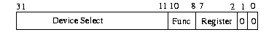
图 1.1.3
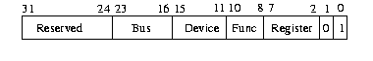
图 1.1.4
类型0用于配置访问PCI设备内的配置寄存器，它不包含总线序号和设备号。类型0 的11 位到31位用来进行PCI设备选择。
类型1 用于PCI桥之间的PCI设备寻找，只有PCI桥接器才会对该配置交易进行相应，其他PCI设备会忽略该配置交易。它包含总线号和设备号。
PCI配置交易过程
当写命令到cfg_addr并且使能位被置1后，该命令被北桥（主/PCI桥）锁存。如果目标总线是PCI总线0，北桥将产生类型0配置交易，在PCI总线上的设备看见该配置交易后做相应的相应。
如果目标总线不是PCI总线0，则产生类型1交易。在PCI总线0上的PCI桥接器看见了该配置交易，会检查其目标总线号。每个PCI桥接器都拥有一个主干总线号、一个二级总线号和一个从属总线号。主干总线号是离CPU最近的PCI总线号而二级总线是离它稍远的PCI总线，从属总线号就是其下属总线的最大总线号。PCI桥接器看见类型1配置交易，检查其目标总线号。
- 如果目标总线号为PCI桥接器的二级总线号，则将类型1配置交易转换为类型0配置交易并传递给它的二级总线，在二级总线上的设备看见配置交易后做相应操作。
- 如果目标总线号不是PCI桥接器的二级总线号，但是在二级总线号和从属总线号之间，则将类型1配置交易直接传递给它的二级总线。
- 如果目标总线号不是PCI桥接器的二级总线号，而且不在二级总线号和从属总线号之间，则忽略这条配置交易。

PCI I/O空间和MEM空间
PCI MEM空间和I/O空间，都可以独立寻址。MEM空间适用于设备功能寄存器较多或数据流量较大的场合，例如网口芯片、PCI-PCI 桥等。I/O 空间适用于设备功能寄存器较少或数据流量较小的场合，例如串口芯片、LED控制寄存器等。
PCI配置空间中会有一个或多个基址寄存器BAR（Base Address Register），用于设置PCI MEM空间或I/O空间的基地址，同时BAR中只读的位数决定了该存储空间的大小。如图1.21， BAR的最低位是只读位，它定义了BAR的空间属性。当BAR指向PCI 内存存储空间时，该位为0；当BAR指向PCI I/O存储空间时，该位为1。 设备占用区域是放在内存空间，还是放在I/O空间，完全由设备制造商决定，用户无法修改。
通过BAR来计算需要分配多少 I/O空间与内存地址空间给PCI设备的I/O空间和MEM空间 。为了完成这项工作，首先对每个基地址寄存器写上全1，然后读取出来，在基址位中被成功置1的第1位，表明了空间大小。比如对BAR写入0xffffffff 读出来为0xfff00000，最低位为0，则表明为MEM空间，基址位为31:4，第一个被成功置1的位为0x00100000，该MEM空间大小则为1M。

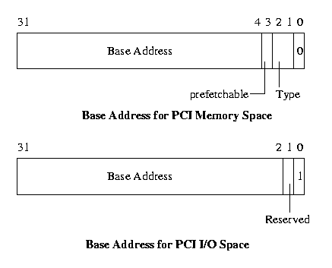
图1.2.1 PCI配置空间：基地址寄存器
如图1.2.1,基地址寄存器里主要有4个区域
    - BaseAddress 用于获取地址空间大小和设置基地址
    - Pefetchable 识设备寄存器可否预取的地址空间
    - Type 表示32位或64位PCI总线
    - BAR的最低位 区分PCI I/O空间和MEM空间

预取说明：
在映射MEM空间时，可以通过设定其配置空间基址寄存器BAR的“内存为可预取”位来标明某地址区间是否可预取。如果内存区间被标记为可预取，那么CPU便会缓存其内容，访问时会进行各种优化方法；相反，访问不可预取内存时就不能进行优化。
在设置预取时，必须考虑该区域读操作是否会有负面影响，比如，有些设备的中断状态寄存器只要一读取，便自动清零。一般将控制寄存器映射到内存地址范围的设备会把该范围置为不可预取。

PCI设备中断
PCI设备最多可用四个中断请求信号，分别区分为INTA、INTB、INTC和INTD。如果需使用中断，则要将中断引脚连接到INTx上，单功能的PCI设备只用INTA，多功能PCI设备可以选用多个中断，每个功能允许使用一个中断。如果设备实现一个引脚，连接到INTA，如果是两个，连接到INTA和INTB等等。
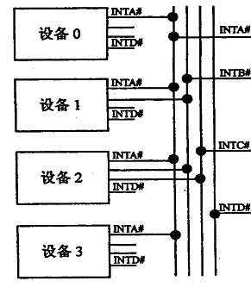
如图 2.1 PCI设备中断连线
如图2.1，为较为简单的PCI设备中断连线，所有PCI设备的INTx中断请求共用一个中断，在移植过程中，需要根据硬件设计来设定PCI设备的中断号，INTx对应芯片的哪个中断，如不设置正确，设备无法正常工作。
PCI的配置空间有两个寄存器,一个是IRQ_PIN.表示该PCI设备的中断请求使用了INITA到INITD的哪一个，该寄存器为只读寄存器，如果为0说明没有引脚与中断线相连,也就是不支持中断。 另外一个是IRQ_LINE.表示该pci设备的中断请求对应了芯片的哪个中断。

PCI地址转换寄存器初始化设置
这里主要涉及到PCI总线地址和本地地址转换的设置，首先须了解Outbound窗口和Inbound窗口的概念。
- Outbound窗口作用为将本地32位地址转换为PCI总线地址。
当本地需要访问外部PCI设备时，通过OutBound窗口将本地地址映射为外部PCI设备的PCI总线地址来访问。
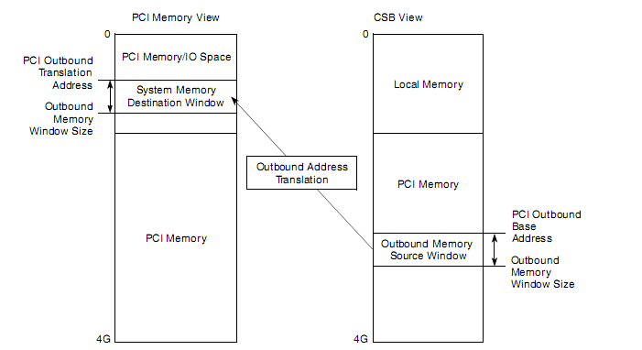
图3.1 Outbound 地址转换

- Inbound 窗口作用为将PCI地址转换为本地32位地址。
当外部PCI设备访问本地地址空间时，通过Inbound窗口将PCI总线地址转换为本地地址进行访问。
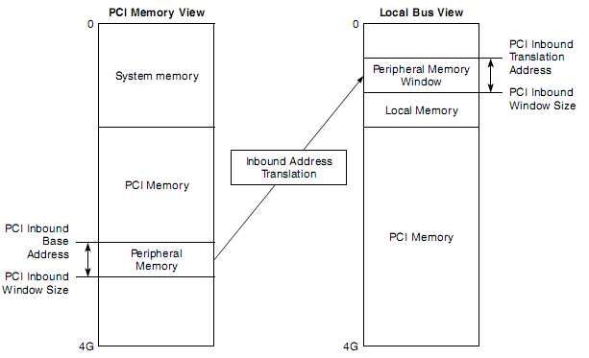
图 3.2 Inbound 地址转换
如下为MPC8379 PCI寄存器初始化过程。
1）设置PCI窗口可访问地址和大小
volatile law83xx_t *pci_law = immr->sysconf.pcilaw;
/* Configure PCI Local Access Windows */
pci_law[0].bar = CFG_PCI_MEM_PHYS & LAWBAR_BAR;//设置MEM空间的地址空间
pci_law[0].ar = LBLAWAR_EN | LBLAWAR_512MB;//设置大小和使能

pci_law[1].bar = CFG_PCI_IO_PHYS & LAWBAR_BAR; //设置I/O空间的地址空间
pci_law[1].ar = LBLAWAR_EN | LBLAWAR_1MB; //设置大小和使能
2）设置PCI Outbound转换地址和大小
volatile pot83xx_t *pci_pot = immr->ios.pot;
/*
* Configure PCI Outbound Translation Windows
*/
/* PCI1 mem space - prefetch */

//设置转换后的PCI总线地址
pci_pot[0].potar = (CFG_PCI1_MEM_BASE >> 12) & POTAR_TA_MASK;
//设置本地地址
pci_pot[0].pobar = (CFG_PCI1_MEM_PHYS >> 12) & POBAR_BA_MASK;
//使能、设置大小及属性
pci_pot[0].pocmr = POCMR_EN | POCMR_PREFETCH_EN |
(POCMR_CM_256M & POCMR_CM_MASK);

/* PCI1 IO space */

//设置转换后的PCI总线地址
pci_pot[1].potar = (CFG_PCI1_IO_BASE >> 12) & POTAR_TA_MASK;
//设置本地地址
pci_pot[1].pobar = (CFG_PCI1_IO_PHYS >> 12) & POBAR_BA_MASK;
//使能、设置大小及属性
pci_pot[1].pocmr = POCMR_EN | POCMR_IO |
(POCMR_CM_1M & POCMR_CM_MASK);

/* PCI1 mmio - non-prefetch mem space */

//设置转换后的PCI总线地址
pci_pot[2].potar = (CFG_PCI1_MMIO_BASE >> 12) & POTAR_TA_MASK;
//设置本地地址
pci_pot[2].pobar = (CFG_PCI1_MMIO_PHYS >> 12) & POBAR_BA_MASK;
//使能、设置大小及属性
pci_pot[2].pocmr = POCMR_EN | (POCMR_CM_256M & POCMR_CM_MASK);
3）设置 PCI Inbound 转换地址和大小
volatile pcictrl83xx_t *pci_ctrl = immr->pci_ctrl;
/*
* Configure PCI Inbound Translation Windows
*/

//设置转换后的PCI总线地址
pci_ctrl->pitar1 = 0x0;
//设置本地地址
pci_ctrl->pibar1 = 0x0;
//使能、设置大小及属性
pci_ctrl->piwar1 = PIWAR_EN | PIWAR_PF | PIWAR_RTT_SNOOP |
PIWAR_WTT_SNOOP | (__ilog2(gd->ram_size) - 1);

